(สำเนาคู่ฉบับ)
 | บันทึกข้อความ
ส่วนราชการ ป.๔ พัน.๔ ร้อย.๒ ( โทร. ๓๑๑๙๓ )
ที่ กห ๐๔๘๓.๑.๔.๑/ วันที่ ส.ค. ๖๙
เรื่อง รายงานผลการตรวจประจำสัปดาห์โดยผู้บังคับบัญชา สป.สาย สพ. (อาวุธ)
เรียน ผบ.ป.๔ พัน.๔ (ผ่าน หมู่ส่งกำลังบำรุงฯ)
อ้างถึง ๑. ระเบียบ ทบ.ว่าด้วยการตรวจอาวุธและสิ่งของจ่ายประจำตัวทหาร พ.ศ.๒๔๙๗ ลง ๘ มิ.ย. ๙๗
๒. คำสั่งกองพลทหารราบที่ ๔ ที่ ๓๙๔/๒๕๖๙ เรื่อง กำหนดวัน เวลา การตรวจอาวุธ และสิ่งของที่จ่ายประจำตัวทหาร ลง ๑๒ พ.ค. ๖๙
สิ่งที่ส่งมาด้วย
๑. แบบรายงานผลการตรวจอาวุธและเครื่องมือเครื่องใช้อื่นๆ จำนวน ๑ ฉบับ
๒. ภาพถ่ายการตรวจคลังโรงปืนโดยผู้บังคับบัญชา จำนวน ๑ ฉบับ
๓. บันทึกผลการตรวจอาวุธและเครื่องควบคุมการยิง จำนวน ๑ ฉบับ
ตามอ้างถึง ป.๔ พัน.๔ ร้อย.๒ ขอรายงานผลการตรวจอาวุธ และสิ่งอุปกรณ์ประจำโรงเก็บปืนใหญ่ ประจำสัปดาห์โดยผู้บังคับบัญชา สป.สาย สพ. (อาวุธ) ประจำสัปดาห์ ในวันศุกร์ที่ ๗ ส.ค. ๖๙ เวลา ๑๓๐๐ – ๑๕๐๐ น. รายละเอียดตามสิ่งที่ส่งมาด้วย
จึงเรียนมาเพื่อกรุณาทราบ
ร.อ.
(กฤติน นราพงษ์)
ผบ.ป.๔ พัน.๔ ร้อย.๒
จ.ส.อ. ร่าง/ตรวจ ส.ค. ๖๙
ส.ท. วรากรฯ พิมพ์/ทาน ๗ ส.ค. ๖๙

แบบรายงานผลการตรวจอาวุธ และสิ่งอุปกรณ์ประจำโรงเก็บปืนใหญ่
หน่วย ป.๔ พัน.๔ ร้อย.๒
สัปดาห์ที่ ๑ ตั้งแต่วันที่ ๓ ส.ค. - ๗ ส.ค. ๖๙
(ตรวจในวันศุกร์ที่ ๗ ส.ค. ๖๙ เวลา ๑๓๐๐ – ๑๕๐๐ น.)
ลำดับ | หัวข้อการตรวจ | ผลการตรวจ
๑. | การควบคุมทางบัญชี
 | ๑.๑ มี สป.ครบตามอัตรา หรือไม่ | มี สป.ครบ
 | ๑.๒ บัญชีคุม และรายงานที่แสดงจำนวนในความครอบครอง ถูกต้องหรือไม่ | ตรงตามบัญชีคุม
 | ๑.๓ หลักฐานการเบิก – รับ สป. ถูกต้องหรือไม่ | ถูกต้อง
 | ๑.๔ การบันทึกด้านหลังบัตรบัญชีคุม ถูกต้องหรือไม่ | ถูกต้อง
 | ๑.๕ การโอน | ไม่มี
 | ๑.๖ การยืม | ไม่มี
 | ๑.๗ การส่งซ่อม | มี
 | ๑.๘ การไปราชการสนาม | ไม่มี
 | ๑.๙ การฝึก – ศึกษา | ไม่มี
๒. | การปรนนิบัติบำรุง (การระวังรักษา)
 | ๒.๑ ตัวปืน
 | - ลำกล้องมีการเช็ดแห้ง | ใช่
 | - เครื่องปิดท้ายและเครื่องลั่นไก มีการตรวจดูรอยสนิมหรือรอยชำรุดอื่นๆ ทำความสะอาด และชโลมน้ำมัน | ใช่
 | - เครื่องรับแรงถอย ตรวจสอบรอยรั่วไหลที่มากเกินไป ตั้งลิ้นเครื่องผ่อนอากาศ ให้อยู่ในตำแหน่งปกติหรือไม่ | ใช่
 | - เลื่อนรองปืนและสันเปล ตรวจดูสนิมหรือชำรุด เช็ดแห้งและชโลมน้ำมันผิวรองรับใหม่หรือไม่ | ใช่
 | - ล้อและยาง ตรวจสอบสภาพทั่วไป ความดันลมของยาง และเครื่องห้ามล้อหรือไม่ | ใช่
 | - เครื่องให้ทางทิศ ตรวจสอบการทำงานเรียบร้อยตลอดเขตส่าย ดูความหลวมคลอนของควงทางทิศหรือไม่ | ใช่

ลำดับ | หัวข้อการตรวจ | ผลการตรวจ
 | ๒.๒ กล้องเล็งและเครื่องควบคุมการยิง
 | - ชิ้นส่วนต่างๆ ของเครื่องควบคุมการยิงและเครื่องประกอบต่างๆ ครบถ้วนหรือไม่ | ครบตามบัญชีคุม
 | - ผิวองค์ทัศนะภายในสะอาดปราศจากสิ่งสกปรกและเชื้อราหรือไม่ | ใช่
 | - ตัวยาผนึกเลนส์มีการเสื่อมสภาพหรือไม่ | ไม่
 | - ผิวหน้าองค์ทัศนะปราศจากรอยกะเทาะ รอยขูดขีดหรือไม่ | ใช่
 | - การปรับมาตราจัดสายตา หมุนได้ตามระยะและคล่องหรือไม่ | ใช่
 | - มาตราต่างๆ อ่านได้ชัดเจนหรือไม่ | ใช่
 | - มาตราประจำแก้ว และย่านสายตากำหนดภาพได้ชัดเจนหรือไม่ | ชัดเจน
 | - หลอดระดับต่างๆ มีครอบป้องกันและยึดติดแน่นดีหรือไม่ | ใช่
 | - เกลียวตัวหนอนและเฟืองตัวหนอนปราศจากการขัดตัวและมีรอยยู่เยินหรือไม่ | ใช่
 | - พื้นผิวที่มิได้ทาสีมีสนิมแดงสนิมขุมและรอยยู่เยินอันจะเป็นเหตุให้การใช้งานผิดปกติหรือไม่ | ไม่
 | - ส่วนต่างๆ มีการบุบเบี้ยว หรือมีรอยแตกร้าวหรือไม่ | ไม่
 | - มาตราประจำแก้วเอียงหรือไม่ | ไม่
๓. | การซ่อมบำรุง (การชำรุด)
 | ๓.๑ การรายงานเมื่อมีอาวุธชำรุด | มีการรายงาน
 | ๓.๒ ชิ้นส่วนซ่อมตามอัตราพิกัดต้องมีการขออนุมัติใช้ก่อนจึงนำไปใช้ได้ | มีการรายงาน
 | ๓.๓ มีการส่งซ่อม สป. หรือไม่ | มีการขออนุมัติ
 | ๓.๔ มีการติดตามการส่งซ่อม หรือไม่ | มี
 | ๓.๗ เครื่องลั่นไก ทำงานได้ดีหรือไม่ | ใช่
 | ๓.๘ อุปกรณ์ประจำอาวุธชนิดต่างๆ มีครบหรือไม่ | ครบตามบัญชีคุม
๔. | การสูญหาย (การจำหน่าย)
 | ๔.๑ มี การรายงานเมื่อ สป.สูญหาย หรือไม่ | ไม่มี
 | ๔.๒ มีการแต่งตั้งคณะกรรมการสอบสวน หรือไม่ | ไม่มี
 | ๔.๓ การขออนุมัติจำหน่าย ถูกต้องหรือไม่ | ไม่มี
 | ๔.๔ มีการติดตามการขออนุมัติจำหน่าย หรือไม่ | ไม่มี
๕. | การตรวจคลัง (ที่เก็บ)
 | ๕.๑ สภาพของคลัง และที่เก็บต่างๆ มีความแข็งแรง และอยู่ในสภาพดี | อยู่ในสภาพดี
 | ๕.๒ ความสะอาดอาวุธ และเครื่องควบคุมการยิงต่างๆ | สะอาด
 | ๕.๓ ป้ายคำสั่ง และระเบียบการจัด (ภายในและภายนอก) คลัง | ปรับปรุง
 | ๕.๔ การรักษาความปลอดภัยของคลังจากภัยต่างๆ | มีเวร – ยาม
 | ๕.๕ มีแผนการป้องกันอัคคีภัย และมีการซักซ้อม | มีการซักซ้อมแผน

ภาพถ่ายการตรวจ โรงเก็บปืนใหญ่
ป.๔ พัน.๔ ร้อย.๒
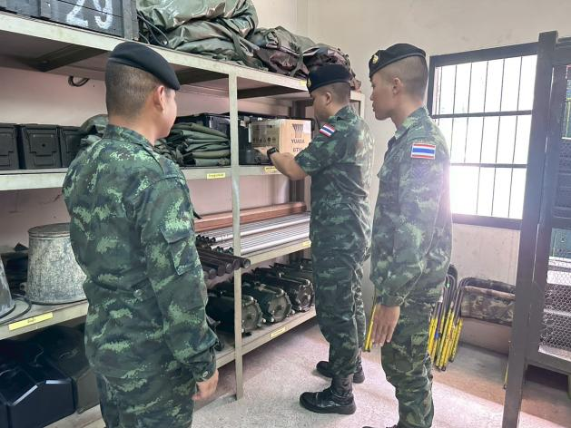 | 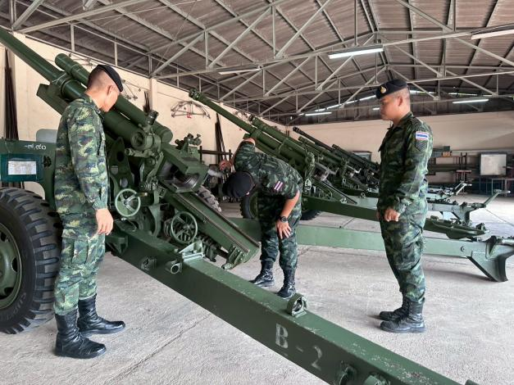
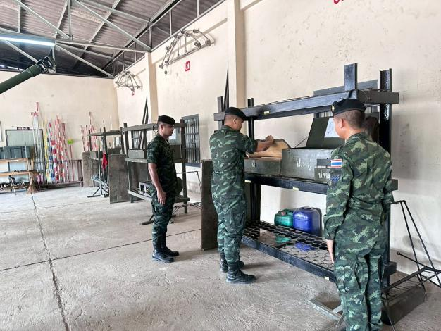 | 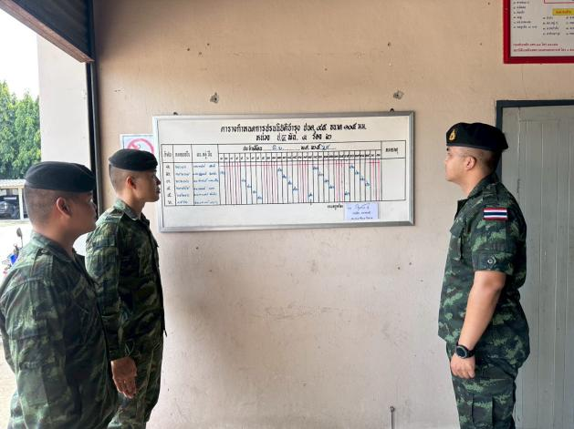
ขอรับรองว่าเป็นภาพถ่ายการตรวจประจำสัปดาห์ โรงเก็บปืนใหญ่ ป.๔ พัน.๔ ร้อย.๒ จริง

บันทึกผลการตรวจอาวุธและเครื่องควบคุมการยิง
ป.๔ พัน.๔ ร้อย.๒
วัน เดือน ปี | หัวข้อการตรวจ | สิ่งที่ตรวจพบ | สิ่งที่ควรแก้ไข | การแก้ไข | หมายเหตุ
วันศุกร์ที่ ๗ ส.ค. ๖๙  เวลา ๑๓๐๐ - ๑๕๐๐ | ๑. การควบคุมทางบัญชี | เรียบร้อย | ไม่มี | -
วันศุกร์ที่ ๗ ส.ค. ๖๙  เวลา ๑๓๐๐ - ๑๕๐๐ | ๒. การระวังรักษาความสะอาด | เรียบร้อย | ไม่มี | -
วันศุกร์ที่ ๗ ส.ค. ๖๙  เวลา ๑๓๐๐ - ๑๕๐๐ | ๓. การปรนนิบัติ | เรียบร้อย | ไม่มี | -
วันศุกร์ที่ ๗ ส.ค. ๖๙  เวลา ๑๓๐๐ - ๑๕๐๐ | ๔. การชำรุด (หลวมคลอน) | เรียบร้อย | ไม่มี | -
วันศุกร์ที่ ๗ ส.ค. ๖๙  เวลา ๑๓๐๐ - ๑๕๐๐ | ๕. การสูญหาย | เรียบร้อย | ไม่มี | -
ตรวจถูกต้อง
ร.อ.
(กฤติน นราพงษ์)
ผบ.ป.๔ พัน.๔ ร้อย.๒

